ДУМА ЗАХАРОВСКОГО МУНИЦИПАЛЬНОГО ОКРУГА
РЯЗАНСКОЙ ОБЛАСТИ

РЕШЕНИЕ
от 23 октября 2025 г. N 16

ОБ УТВЕРЖДЕНИИ СИМВОЛИКИ ЗАХАРОВСКОГО
МУНИЦИПАЛЬНОГО ОКРУГА РЯЗАНСКОЙ ОБЛАСТИ

В соответствии со статьей 8 Федерального закона от 20.03.2025 N 33-ФЗ "Об общих принципах организации местного самоуправления в единой системе публичной власти", Дума Захаровского муниципального округа Рязанской области решила:
1. Утвердить в качестве официальных символов Захаровского муниципального округа Рязанской области герб и флаг Захаровского муниципального района Рязанской области с заменой в полном гербе Захаровского муниципального округа муниципальной короны установленного образца.
2. Утвердить Положение о гербе Захаровского муниципального округа Рязанской области согласно приложению N 1 к настоящему решению.
3. Утвердить рисунок герба Захаровского муниципального округа Рязанской области, согласно приложениям N 2 - 3 к настоящему решению.
4. Утвердить Положение о флаге Захаровского муниципального округа Рязанской области согласно приложению N 4 к настоящему решению.
5. Утвердить рисунок флага Захаровского муниципального округа Рязанской области согласно приложению N 5 к настоящему решению.
6. Направить необходимый пакет документов по гербу и флагу Захаровского муниципального округа Рязанской области в Геральдический совет при Президенте Российской Федерации для проведения геральдической экспертизы и последующего внесения герба и флага Захаровского муниципального округа Рязанской области в Государственный геральдический регистр Российской Федерации.
7. Со дня внесения в Государственный геральдический регистр Российской Федерации герба и флага Захаровского муниципального округа Рязанской области признать утратившими силу:
1) решение Захаровского районного Собрания депутатов Рязанской области от 29.03.2013 N 44 "Об утверждении Положения о гербе муниципального образования - Захаровский муниципальный район Рязанской области;
2) решение Захаровского районного Собрания депутатов Рязанской области от 14 сентября 2004 г. N 35 "Об утверждении положения о флаге муниципального образования - Захаровский район";
3) решение Совета депутатов муниципального образования - Захаровское сельское поселение Захаровского муниципального района Рязанской области от 14.11.2013 N 9 "Об утверждении символики муниципального образования - Захаровское сельское поселение Захаровского муниципального района Рязанской области";
4) решение Совета депутатов муниципального образования - Безлыченское сельское поселение Захаровского муниципального района Рязанской области N 60 от 18 июня 2014 года "О гербе муниципального образования - Безлыченское сельское поселение Захаровского муниципального района Рязанской области";
5) решение Совета депутатов муниципального образования - Большекоровинское сельское поселение Захаровского муниципального района Рязанской области N 9 от 16 апреля 2014 года "О гербе муниципального образования - Большекоровинское сельское поселение Захаровского муниципального района Рязанской области";
6) решение Совета депутатов муниципального образования - Добро-Пчельское сельское поселение Захаровского муниципального района Рязанской области N 33 от 26 мая 2014 года "О гербе муниципального образования - Добро-Пчельское сельское поселение Захаровского муниципального района Рязанской области";
7) решение Совета депутатов муниципального образования - Елинское сельское поселение Захаровского муниципального района Рязанской области N 22 от 17 ноября 2014 года "О гербе муниципального образования - Елинское сельское поселение Захаровского муниципального района Рязанской области";
8) решение Совета депутатов муниципального образования - Плахинское сельское поселение Захаровского муниципального района Рязанской области N 14 от 21 апреля 2014 года "О гербе муниципального образования - Плахинское сельское поселение";
9) решение Совета депутатов муниципального образования - N 14 от 18 апреля 2014 года. "О гербе муниципального образования - Сменовское сельское поселение Захаровского муниципального района Рязанской области";
8. Официальные символы МО - Захаровское сельское поселение Захаровского муниципального района Рязанской области, МО - Безлыченское сельское поселение Захаровского муниципального района Рязанской области, МО - Большекоровинское сельское поселение Захаровского муниципального района Рязанской области, МО - Добро-Пчельское сельское поселение Захаровского муниципального района Рязанской области, МО - Елинское сельское поселение Захаровского муниципального района Рязанской области, МО - Плахинское сельское поселение Захаровского муниципального района Рязанской области, МО - Сменовское сельское поселение Захаровского муниципального района Рязанской области (гербы и флаги), утвержденные прежними органами местного самоуправления, имевшимися на территории Захаровского муниципального района и внесенные в Государственный геральдический регистр Российской Федерации, признаются культурным и историческим достоянием Захаровского муниципального округа, а оригиналы их изображений подлежат музеефикации (или иному способу постоянного хранения в Захаровского муниципальном округе). Данные символы могут использоваться административными органами управления (флаги - всеми жителями) на территории Захаровского муниципального округа в представительских целях. При этом гербы упраздненных муниципальных образований должны воспроизводиться без внешних элементов обозначения административного статуса (муниципальных корон).
9. Настоящее решение вступает в силу с момента официального опубликования в печатном средстве массовой информации "Информационный бюллетень Захаровского муниципального округа Рязанской области" и подлежит размещению на официальном сайте администрации в информационно-телекоммуникационной сети "Интернет".

Председатель Думы
Захаровского муниципального
округа Рязанской области
В.В.КАБАНОВ

И.о. главы Захаровского
муниципального округа
Рязанской области
И.С.АБДЮШЕВ

Приложение N 1
к решению
Думы Захаровского
муниципального округа
от 23 октября 2025 г. N 16

ПОЛОЖЕНИЕ
О ГЕРБЕ ЗАХАРОВСКОГО МУНИЦИПАЛЬНОГО ОКРУГА РЯЗАНСКОЙ ОБЛАСТИ

Настоящим положением устанавливается герб Захаровского муниципального округа Рязанской области, его описание и порядок официального использования.

1. Общие положения

1.1. Герб Захаровского муниципального округа Рязанской области (далее - Герб) является официальным символом Захаровского муниципального округа Рязанской области.
1.2. Положение о Гербе и рисунки Герба в многоцветном и одноцветном вариантах хранятся в администрации Захаровского муниципального округа и доступны для ознакомления всем заинтересованным лицам.
1.3. Герб подлежит внесению в Государственный геральдический регистр Российской Федерации.

2. Описание Герба

2.1. Геральдическое описание Герба:
"В червленом (красном) и зеленом пресеченном щите - серебряный пояс, обремененный тремя червлеными, украшенными золотом, заостренными внизу воинскими щитами и сопровождаемый вверху выходящим золотым солнцем, имеющим попеременно прямые и пламевидные лучи, а внизу - серебряным серпом на золотой рукояти накрест с золотыми хлебными колосьями.
В золотой вольной части со скругленным углом - старинная зеленая княжеская шапка, имеющая черную соболью опушку, над которой укреплено золотое украшение ("городок") с красным самоцветным камнем.
Щит увенчан муниципальной короной установленного образца".
2.2. Толкование символики Герба:
Герб Захаровского муниципального округа представляет собой пересеченный (горизонтально разделенный) геральдический щит, состоящий из трех частей: червленой (красной), серебряной (белой) и зеленой.
В средней серебряной полосе, называемой "пояс", помещены три древних червленых, заостренных внизу русских воинских щита, украшенные золотыми накладными полосами по кайме и накрест, символизирующие героическое прошлое Захаровского муниципального округа как места сражений с тремя иноземными нашествиями: монгольским, французским и немецким.
В нижней зеленой части помещены серебряный серп на золотой рукояти, положенный накрест с золотыми хлебными колосьями, в знак того, что земледелие является основой благосостояния муниципального округа, как в прошлом, так и в настоящем.
В верхней червленой (красной) части щита помещено восходящее золотое солнце, символизирующее жизненную силу, а также надежду на будущее благополучие и счастье жителей муниципального округа.
В знак административно-территориальной принадлежности муниципального округа к Рязанской области в золотой вольной части (специальном квадрате в верхнем геральдическом правом (левом от зрителей) углу щита) со скругленным внутренним углом помещена старинная зеленая княжеская шапка, венчающая голову князя в областном гербе. Шапка имеет черную соболью опушку, над которой укреплено золотое украшение ("городок") с красным самоцветным камнем, имеющим цвет червленых воинских щитов в гербе и символизирующим драгоценный камень Захаровского муниципального округа в венце Рязанской области.
Щит увенчан золотой муниципальной короной установленного образца, корона имеет над ободом пять видимых зубцов: трех острых (треугольных), перемежающихся двумя палисадно заостренными вверху и расширяющимися внизу, и демонстрирует административный статус муниципального округа.

3. Порядок воспроизведения Герба

3.1. Воспроизведение Герба независимо от его размеров, техники исполнения и назначения должно точно соответствовать геральдическому описанию, приведенному в пункте 2.1 настоящего Положения. Воспроизведение Герба допускается в многоцветном и одноцветном вариантах.
3.2. Воспроизведение Герба независимо от назначения и случая использования допускается с дополнительными элементами (вольной частью, муниципальной короной) или без них, в виде одного щита. Изображения Герба как в виде одного щита, так и с вольной частью и муниципальной короной (или с одним из этих элементов) являются равнозначными, равноценными и равно приемлемыми во всех случаях официального использования.
3.3. Ответственность за искажение рисунка Герба или изменение композиции, или цветов, выходящее за пределы геральдически допустимого, несет исполнитель допущенных искажений или изменений.

4. Порядок официального использования Герба

4.1. Герб Захаровского муниципального округа помещается:
- на зданиях органов местного самоуправления;
- в залах заседаний органов местного самоуправления;
- в рабочих кабинетах главы муниципального округа, выборных и назначаемых должностных лиц органов местного самоуправления.
4.2. Герб помещается на бланках:
- нормативных правовых актов органов местного самоуправления и должностных лиц местного самоуправления;
- представительного органа местного самоуправления;
- главы муниципального округа, исполнительно-распорядительного органа местного самоуправления;
- иных выборных и назначаемых должностных лиц органов местного самоуправления.
4.3. Герб воспроизводится на удостоверениях должностных лиц органов местного самоуправления, депутатов представительного органа местного самоуправления, членов иных органов местного самоуправления.
4.4. Герб помещается:
- на печатях органов местного самоуправления;
- на официальных изданиях органов местного самоуправления.
4.5. Герб может помещаться на:
- наградах и памятных знаках муниципального округа;
- должностных знаках главы муниципального округа, председателя представительного органа местного самоуправления, депутатов представительного органа местного самоуправления, муниципальных служащих и работников органов местного самоуправления;
- указателях при въезде на территорию муниципального округа;
- объектах движимого и недвижимого имущества, транспортных средствах, находящихся в муниципальной собственности;
- бланках и печатях органов, организаций, учреждений и предприятий, находящихся в муниципальной собственности, муниципальном управлении или муниципальном подчинении, а также органов, организаций, учреждений и предприятий, учредителем (ведущим соучредителем) которых является муниципальный округ;
- в залах заседаний руководящих органов и рабочих кабинетах руководителей органов, организаций, учреждений и предприятий, находящихся в муниципальной собственности, муниципальном управлении или муниципальном подчинении, а также органов, организаций, учреждений и предприятий, учредителем (ведущим соучредителем) которых является муниципальный округ;
- на принадлежащих органам, организациям, учреждениям и предприятиям, находящимся в муниципальной собственности, муниципальном управлении или муниципальном подчинении, а также органам, организациям, учреждениям и предприятиям, учредителем (ведущим соучредителем) которых является муниципальный округ, объектах движимого и недвижимого имущества, транспортных средствах.
4.6. Допускается размещение Герба на:
- печатных и иных изданиях информационного, официального, научного, научно-популярного, справочного, познавательного, краеведческого, географического, путеводительного и сувенирного характера;
- грамотах, приглашениях, визитных карточках главы муниципального округа, должностных лиц органов местного самоуправления, депутатов представительного органа местного самоуправления.
Допускается использование Герба в качестве геральдической основы для изготовления знаков, эмблем, иной символики при оформлении единовременных юбилейных, памятных и зрелищных мероприятий, проводимых в Захаровского муниципальном округе или непосредственно связанных с Захаровским муниципальным округом, по согласованию с главой Захаровского муниципального округа.
4.7. При одновременном размещении Герба и Государственного герба Российской Федерации Герб располагается справа от Государственного герба Российской Федерации (с точки зрения стоящего лицом к гербам).
При одновременном размещении Герба и герба Рязанской области Герб располагается справа от герба Рязанской области (с точки зрения стоящего лицом к гербам).
При одновременном размещении Герба, Государственного герба Российской Федерации и герба Рязанской области Государственный герб Российской Федерации располагается в центре, герб Рязанской области - слева от центра, а Герб - справа от центра (с точки зрения стоящего лицом к гербам).
При одновременном размещении Герба с другими гербами размер Герба не может превышать размеры Государственного герба Российской Федерации (или иного государственного герба), герба Рязанской области (или герба иного субъекта Российской Федерации).
При одновременном размещении Герба с другими гербами Герб не может размещаться выше Государственного герба Российской Федерации (или иного государственного герба), герба Рязанской области (или герба иного субъекта Российской Федерации).
При одновременном размещении Герба с любым государственным гербом, гербом субъекта Российской Федерации или иностранного региона, гербом иного муниципального образования в тех случаях, когда размещаемые рядом с гербом гербы не имеют дополнительных элементов, Герб используется без дополнительных элементов.
4.8. Порядок изготовления, использования, хранения и уничтожения бланков, печатей и иных носителей изображения Герба устанавливается Думой Захаровского муниципального округа.
4.9. Иные случаи использования Герба устанавливаются главой Захаровского муниципального округа.

5. Ответственность за нарушение настоящего Положения

5.1. Использование Герба с нарушением настоящего Положения, а также надругательство над Гербом влекут за собой ответственность в соответствии с законодательством Российской Федерации и Рязанской области.

6. Заключительные положения

6.1. Внесение в состав (рисунок) Герба каких-либо внешних украшений, а также элементов официальных символов Рязанской области допустимо лишь в соответствии с законодательством Российской Федерации и Рязанской области. Эти изменения должны сопровождаться пересмотром настоящего Положения для отражения внесенных элементов в описание Герба.
6.2. Все права на Герб принадлежат органам местного самоуправления Захаровского муниципального округа.

Приложение N 2
к решению
Думы Захаровского
муниципального округа
от 23 октября 2025 г. N 16

ГЕРБ
ЗАХАРОВСКОГО МУНИЦИПАЛЬНОГО ОКРУГА РЯЗАНСКОЙ ОБЛАСТИ
(ПОЛНАЯ ЦВЕТНАЯ ВЕРСИЯ)

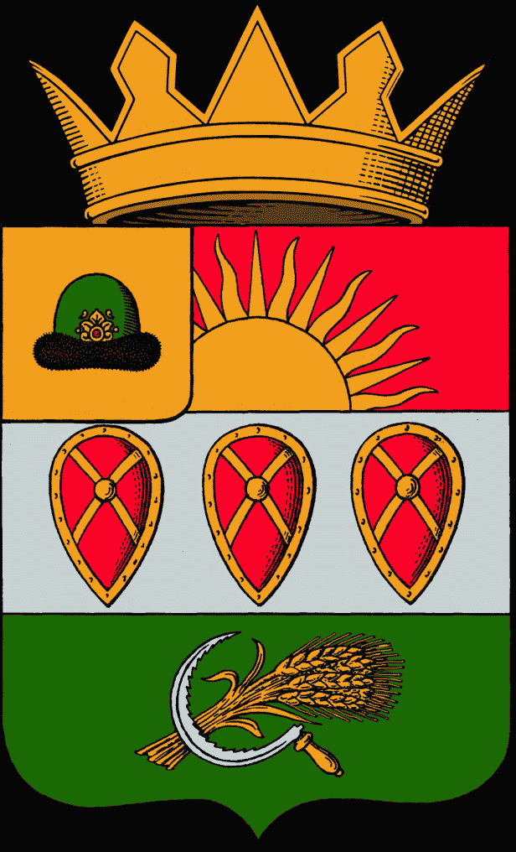

Приложение N 3
к решению
Думы Захаровского
муниципального округа
от 23 октября 2025 г. N 16

ГЕРБ
ЗАХАРОВСКОГО МУНИЦИПАЛЬНОГО ОКРУГА РЯЗАНСКОЙ ОБЛАСТИ
(ПОЛНАЯ И СОКРАЩЕННЫЕ ЦВЕТНЫЕ ВЕРСИИ)

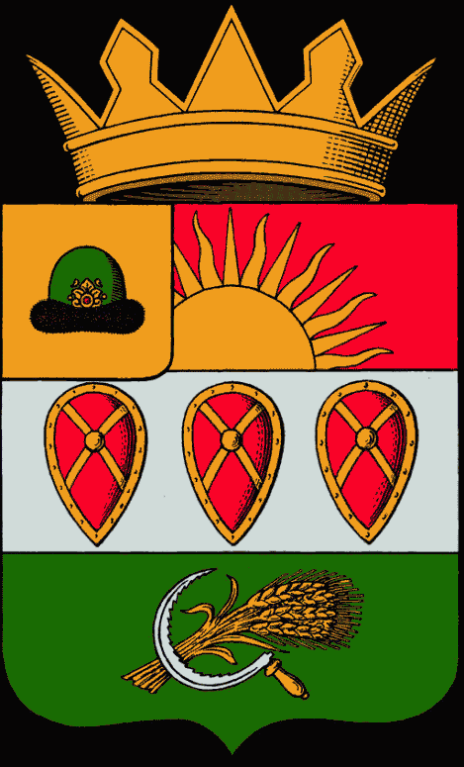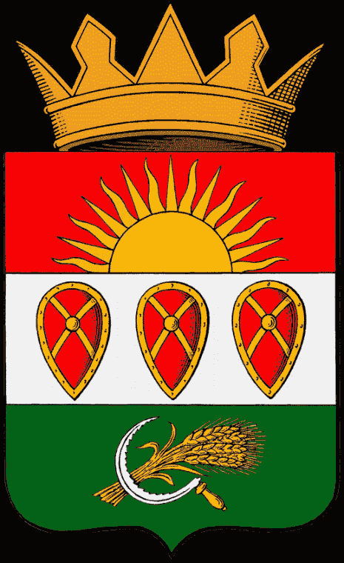

Полная версия герба

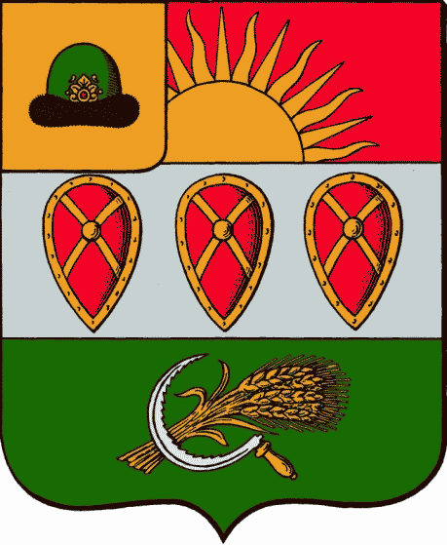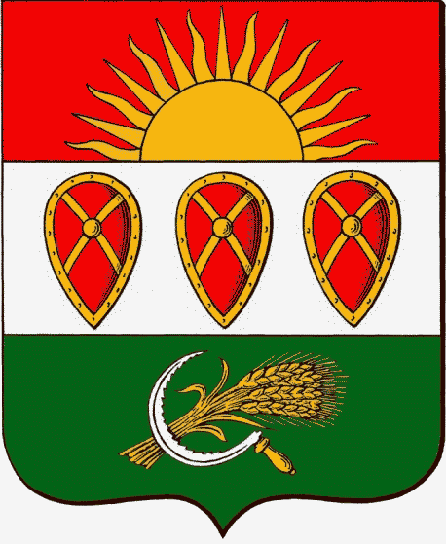

Приложение N 4
к решению
Думы Захаровского
муниципального округа
от 23 октября 2025 г. N 16

ПОЛОЖЕНИЕ
О ФЛАГЕ ЗАХАРОВСКОГО МУНИЦИПАЛЬНОГО ОКРУГА РЯЗАНСКОЙ ОБЛАСТИ

Настоящим Положением устанавливается флаг Захаровского муниципального округа Рязанской области, его описание и порядок официального использования.

1. Общие положения

1.1. Флаг Захаровского муниципального округа Рязанской области (далее - Флаг) является официальным символом Захаровского муниципального округа.
1.2. Положение о Флаге и рисунок Флага хранятся в администрации Захаровского муниципального округа и доступны для ознакомления всем заинтересованным лицам.
1.3. Флаг подлежит внесению в Государственный геральдический регистр Российской Федерации.

2. Описание Флага

2.1. Описание Флага:
Прямоугольное полотнище с соотношением ширины к длине 2:3, состоящее из трех равновеликих горизонтальных полос: верхней - красного, средней - белого и нижней - зеленого цветов, имеющее у древка вертикальную желтую полосу шириной в 1/5 длины флага. Горизонтальные полосы несут на себе фигуры из муниципального герба в желтом, красном и белом цветах: вверху - выходящее солнце, имеющее попеременно прямые и пламевидные лучи, посередине - три древнерусских щита (центры щитов отстоят друг от друга и от краев полосы на 1/5 длины флага), внизу - серп и хлебные колосья, положенные накрест. Символика флага воспроизводит символику герба Захаровского муниципального округа.

3. Порядок воспроизведения Флага

3.1. Воспроизведение Флага независимо от его размеров, техники исполнения и назначения должно точно соответствовать описанию, приведенному в пункте 2.1 настоящего Положения, и рисунку, приведенному в приложении к настоящему Положению.
3.2. Ответственность за искажение Флага, изменение композиции или цветов, выходящее за пределы геральдически допустимого, несет исполнитель допущенных искажений или изменений.

4. Порядок официального использования Флага

4.1. Флаг поднят постоянно:
- на зданиях органов местного самоуправления.
4.2. Флаг установлен постоянно:
- в залах заседаний органов местного самоуправления;
- в рабочих кабинетах главы муниципального округа, выборных и назначаемых должностных лиц местного самоуправления.
4.3. Флаг может:
- быть поднят постоянно или подниматься на зданиях и территориях органов, организаций, учреждений и предприятий, находящихся в муниципальной собственности, муниципальном управлении или муниципальном подчинении, а также на зданиях и территориях органов, организаций, учреждений и предприятий, учредителем (ведущим соучредителем) которых является Захаровский муниципальный округ Рязанской области;
- быть установлен постоянно в залах заседаний руководящих органов и в рабочих кабинетах руководителей органов, организаций, учреждений и предприятий, находящихся в муниципальной собственности, муниципальном управлении или муниципальном подчинении, а также органов, организаций, учреждений и предприятий, учредителем (ведущим соучредителем) которых является Захаровский муниципальный округ Рязанской области.
Флаг или его изображение может:
- размещаться на транспортных средствах главы муниципального округа, и выборных должностных лиц местного самоуправления;
- размещаться на транспортных средствах, находящихся в муниципальной собственности.
4.4. Флаг поднимается (устанавливается):
- в дни государственных праздников - наряду с Государственным флагом Российской Федерации;
- во время официальных церемоний и других торжественных мероприятий, проводимых органами местного самоуправления.
4.5. Флаг может быть поднят (установлен) во время торжественных мероприятий, проводимых общественными объединениями, предприятиями, учреждениями и организациями независимо от форм собственности, а также во время частных и семейных торжеств и значимых событий.
4.6. При использовании Флага в знак траура к верхней части древка Флага крепится сложенная пополам черная лента со свободно висящими концами, общая длина которой равна длине полотнища Флага, а ширина составляет не менее 1/10 от ширины полотнища Флага. Флаг, поднятый на мачте (флагштоке), приспускается до половины высоты мачты (флагштока).
4.7. При одновременном подъеме (размещении) Флага и Государственного флага Российской Федерации Флаг располагается справа от Государственного флага Российской Федерации (с точки зрения стоящего лицом к флагам).
При одновременном подъеме (размещении) Флага и флага Рязанской области Флаг располагается справа от флага Рязанской области (с точки зрения стоящего лицом к флагам).
При одновременном подъеме (размещении) Флага, Государственного флага Российской Федерации и флага Рязанской области Государственный флаг Российской Федерации располагается в центре, а Флаг - справа от центра (с точки зрения стоящего лицом к флагам).
При одновременном подъеме (размещении) четного числа флагов (но более двух) Государственный флаг Российской Федерации располагается слева от центра (если стоять к флагам лицом). Справа от Государственного флага Российской Федерации располагается флаг Рязанской области, слева от Государственного флага Российской Федерации располагается Флаг; справа от флага Рязанской области располагается флаг иного муниципального образования, общественного объединения либо предприятия, учреждения или организации.
4.8. Размер полотнища Флага не может превышать размеры полотнищ, поднятых (установленных) рядом с ним Государственного флага Российской Федерации (или иного государственного флага), флага Рязанской области (или флага иного субъекта Российской Федерации).
Флаг не может располагаться выше поднятых (установленных) рядом с ним Государственного флага Российской Федерации (или иного государственного флага), флага Рязанской области (или флага иного субъекта Российской Федерации).
4.9. Флаг или его изображение могут быть использованы в качестве элемента или геральдической основы:
- флагов, вымпелов и иных подобных символов органов, организаций, учреждений и предприятий, находящихся в муниципальной собственности, муниципальном управлении или муниципальном подчинении, а также органов, организаций, учреждений и предприятий, учредителем (ведущим соучредителем) которых является Захаровский муниципальный округ Рязанской области;
- наград Захаровского муниципального округа Рязанской области;
- должностных и отличительных знаков главы муниципального округа, депутатов представительного органа местного самоуправления, выборных и назначаемых должностных лиц, сотрудников местного самоуправления и его подразделений.
4.10. Флаг может быть поднят (установлен) постоянно или временно:
- в памятных, мемориальных и значимых местах, расположенных на территории Захаровского муниципального округа Рязанской области;
- в местах массовых собраний жителей Захаровского муниципального округа Рязанской области.
4.11. Допускается размещение Флага или его изображения на:
- печатных и иных изданиях информационного, официального, научного, научно-популярного, справочного, познавательного, краеведческого, географического, путеводительного и сувенирного характера;
- грамотах, приглашениях, визитных карточках главы муниципального округа, должностных лиц органов местного самоуправления, депутатов представительного органа местного самоуправления.
Допускается использование Флага в качестве геральдической основы для изготовления знаков, эмблем, иной символики при оформлении единовременных юбилейных, памятных и зрелищных мероприятий, проводимых в Захаровском муниципальном округе Рязанской области или непосредственно связанных с муниципальным округом.
4.12. Иные случаи использования Флага устанавливаются главой муниципального округа.

5. Ответственность за нарушение настоящего Положения

5.1. Использование Флага с нарушением настоящего Положения, а также надругательство над Флагом влекут за собой ответственность в соответствии с законодательством Российской Федерации.

6. Заключительные положения

6.1. Внесение в состав (рисунок) Флага каких-либо изменений или дополнений, а также элементов официальных символов Рязанской области допустимо лишь в соответствии с законодательством Российской Федерации и законодательством Рязанской области. Эти изменения должны сопровождаться пересмотром настоящего Положения для отражения внесенных элементов в описание Флага.
6.2. Все права на Флаг принадлежат органам местного самоуправления Захаровского муниципального округа.

Приложение N 5
к решению
Думы Захаровского
муниципального округа
от 23 октября 2025 г. N 16

ФЛАГ
ЗАХАРОВСКОГО МУНИЦИПАЛЬНОГО ОКРУГА РЯЗАНСКОЙ ОБЛАСТИ

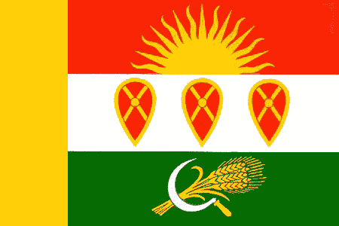

Цветное изображение флага

